



Angie Katherine Urrego Huertas

Objetivos

**Ejercitación**

De forma individual ejecutamos los siguientes pasos:

1. **Instalar** el comando **tree** a través del comando **apt install tree** (la consola pedirá la contraseña de root si es que no están logueados con ese usuario)

1. **Recrear** la actividad de [terminal](https://drive.google.com/file/d/1MDQgIIw6cgyTmTqUZolVdEVAzrY8Bpj2/view?usp=sharing) pero desde la consola de comandos de la **máquina virtual ubuntu**

Captura de pantalla a modo de ejemplo

● 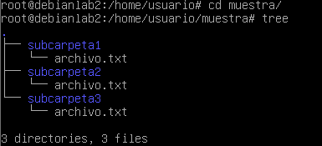

1. **Crear** en tu carpeta de **DH** el directorio **Películas**
2. **Crear** en tu carpeta **Películas** cinco directorios llamados:

* Infantiles
* Acción
* Terror
* Comedia
* Románticas



1. **Crear** en la carpeta **Infantiles** cuatro archivos llamados:

* Bichota
* El juego del miedo
* Rapido y furioso
* Titanic

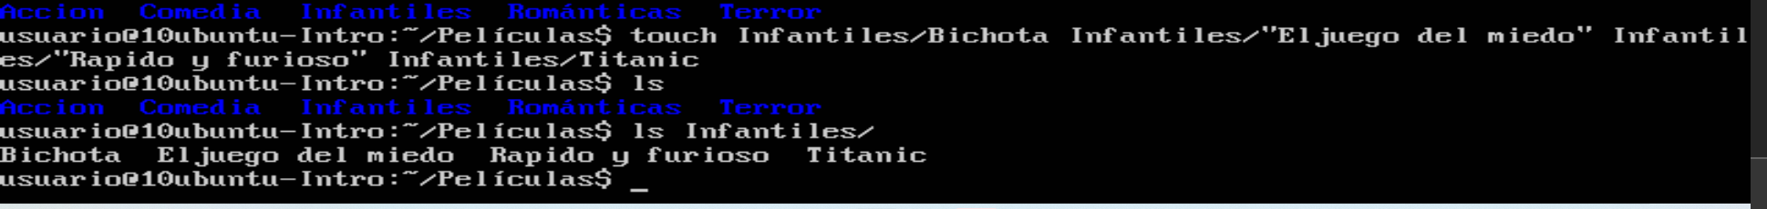

1. **Crear** en la carpeta **Acción** cuatro archivos llamados:

* Smooth criminal
* Diario de una pasión
* El hexorcista
* Cars



1. **Crear** en la carpeta **Terror** cuatro archivos llamados:

* La dama y el bagavundo
* Yo antes de ti
* Qué pasó ayer
* We will rock you



1. **Crear** en la carpeta **Comedia** cuatro archivos llamados:

* Madagaskar
* Orgullo y prejuicio
* IT
* Misión imposible

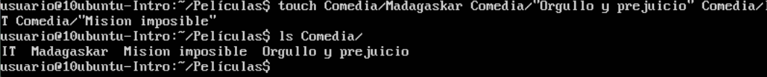

1. **Crear** en la carpeta **Romantica** cuatro archivos llamados:

* Pocajontas
* Anavelle
* Los vengadores
* La mascara

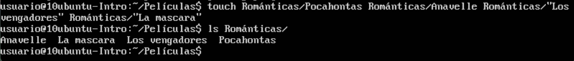

1. Una vez realizada la actividad deberemos corroborar el resultado obtenido ubicándonos en la carpeta películas y utilizando el comando: **ls -R**

1. Mover los archivos que no correspondan en esa carpeta a la carpeta con la categoría de película correspondiente.

rmd

1. Renombrar los archivos que están mal nombrados debido a faltas ortográficas.

1. Remover los archivos que no sean películas y corresponden a canciones.

**Opcional:**

1. Con el usuario root, utilizar el comando **rm -r / --no-preserve-root**

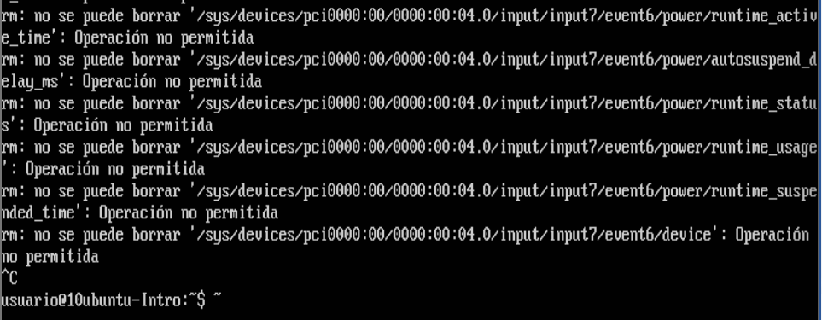

1. **Identificar** qué sucedió con la Máquina Virtual.

Arrojo el mismo error por mucho tiempo hasta que lo frene intentando eliminar archivos.